**新发的光盘安装说明：**

1. 把光盘里的ISO文件“2016年广东省普通高考英语科听说考试样题.ISO”复制到电脑里;
2. 鼠标右键点击复制出来的ISO文件，使用解压软件把它解压成文件夹

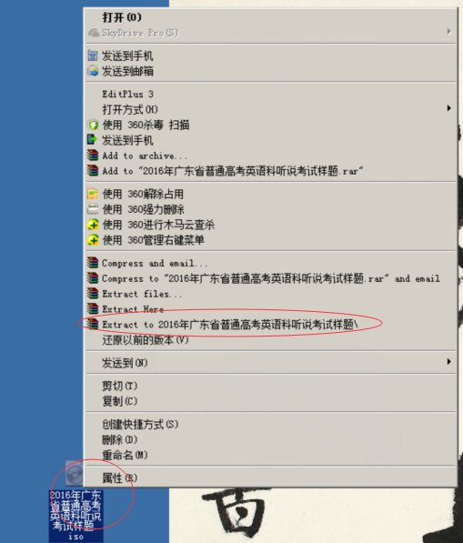

1. 双击解压出来的文件夹里“2016年广东省普通高考英语科听说考试样题20151215.exe”，即可进行安装。
2. 安装后按光盘配套说明步骤进行注册和使用。